MTP_S_V3.5.5

产品说明文档

密级：保密

文档版本：V1.0

文档编号：ZYYT-YF-PRD-MTP_S_V3.5.5-V1.0

**版本修改记录**

|  |  |  |  |  |
| --- | --- | --- | --- | --- |
| **版本号** | **修改内容** | **修改日期** | **修改人** | **参考文档** |
| MTP- V3.5 | 修改机柜配置流程及前端展示界面；  设置页面，增加温湿度阈值设置；  增加阈值校验说明 | 2021年11月25日 | 宋利利 |  |
| MTP -V3.5.1 | 增加人脸开门功能 | 2022年03月11日 | 谢帅帅 |  |
| MTP -V3.5.2 | 增加蓄电池监控功能 | 2022年04月14日 | 谢帅帅 |  |
| MTP- V3.5.3 | **设备设配配置功能**   1. 机柜配置功能变更 2. 空调配置功能变更 3. 冷通道配置功能变更   **设备展示功能变更**   1. 机柜展示功能变更 2. 空调展示功能变更 3. 冷通道展示功能变更   **首页功能展示变更** | 2022年06月21日 | 谢帅帅 |  |
| MTP_S_V3.5.4 | **冷通道页面功能变更**   1. “人脸管理”功能变更为“账号管理”功能，可由超级管理员新增、修改、删除账号。 2. 超管账号修改变更，之前账号密码均可修改，先变更为只能修改密码。   **空调展示页面变更**   1. 送风温度变更为出风温度，送风湿度变更为出风湿度。 | 2022年08月04日 | 谢帅帅 |  |
| MTP_S_ V3.5.4 | 配电相关修改，增加A、B面选择 | 2022年08月11日 | 谢帅帅 |  |
| MTP-S- V3.5.4 | UPS供电方式变更、计算公式隐藏、机柜配置选择实时负载变更、首页告警变更 | 2022年08月23日 | 谢帅帅 |  |
| MTP-S- V3.5.4 | 增加直流电量仪、直流配电柜监控、告警变更、 | 2022年09月03日 | 谢帅帅 |  |
| MTP-S- V3.5.4 | 交流配电灵活配置，一体化UPS配置变更 | 2022年09月13日 | 谢帅帅 |  |
|  |  |  |  |  |
| MTP-S- V3.5.5 | 交流配电增加“支路组温度”选择项。交流电量仪对接0X36协议 | 2022年09月27日 | 谢帅帅 |  |
|  |  |  |  |  |
|  |  |  |  |  |
|  |  |  |  |  |
|  |  |  |  |  |
|  |  |  |  |  |
|  |  |  |  |  |
|  |  |  |  |  |
|  |  |  |  |  |
|  |  |  |  |  |
|  |  |  |  |  |
|  |  |  |  |  |
|  |  |  |  |  |
|  |  |  |  |  |
|  |  |  |  |  |

**文档修改记录**

|  |  |  |  |  |
| --- | --- | --- | --- | --- |
| **版本号** | **修改内容** | **修改日期** | **修改人** | **修改部分** |
| V1.0 | 初稿 | 2022年09月26日 | 谢帅帅 |  |
|  |  |  |  |  |
|  |  |  |  |  |
|  |  |  |  |  |
|  |  |  |  |  |
|  |  |  |  |  |
|  |  |  |  |  |
|  |  |  |  |  |
|  |  |  |  |  |
|  |  |  |  |  |
|  |  |  |  |  |
|  |  |  |  |  |
|  |  |  |  |  |
|  |  |  |  |  |
|  |  |  |  |  |
|  |  |  |  |  |
|  |  |  |  |  |
|  |  |  |  |  |

目录

1、 需求 7

2、版本号 7

3、设计目标 7

4、产品设计 7

4.1配电（交流）配置功能 7

4.2机柜配置变更 9

4.3一体化UPS柜配置变更 10

4.4电量仪（交流）展示变更 10

4.5首页告警变更 13

# 需求

1. 配电（交流）可以监控支路温度。
2. 电量仪（交流）对接新的协议

# 2、版本号

|  |  |  |
| --- | --- | --- |
| 固件 | 基础版本号 |  |
| 输出版本号 |  |
| 后台 | 基础版本号 | CEMS-ER_S_V1.1.5 |
| 输出版本号 | CEMS-ER_S_V1.1.5-输出时间 |
| MTP | 基础版本号 | MTP_S_V3.5.4 |
| 输出版本号 | MTP_S_V3.5.5-输出时间 |

【表1 版本号】

# 3、设计目标

# 4、产品设计

### 4.1配电（交流）配置功能

变更内容：增加支路温度监控

此变更适用于交流配电。

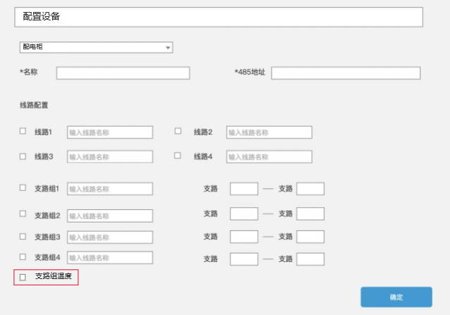

【图1配电配置功能变更】

对接新的冷通道协议OX37、OX39

配电配置时支路组增加“支路组温度”选择项。支路组温度适用于所勾选的所有支路组。

【判断逻辑】

1. 当配置配电（交流）选者“支路组温度”时，支路组监控页面增加温度数据项展示，具体展示如下图，作用于所有支路。

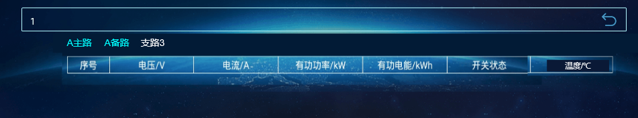

【图2支路增加温度数据项页面展示】

1. 当配置配电（交流）未选择“支路组温度”支路组监控页面不进行温度数据项展示，具体展示如下图。

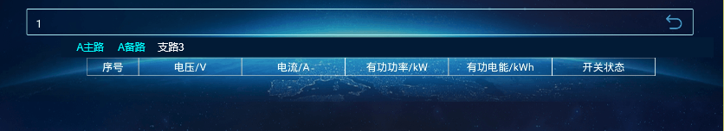

【图3支路未增加温度数据项页面展示】

1. 当选择“支路组温度”，“支路组”都未选择时，监控页面无支路组监控。

### 4.2机柜配置变更

1. 机柜配置中，添加子设备配电柜（交流）时，增加“支路组温度”选择项。

选择及判断规则，变更参考上述4.1

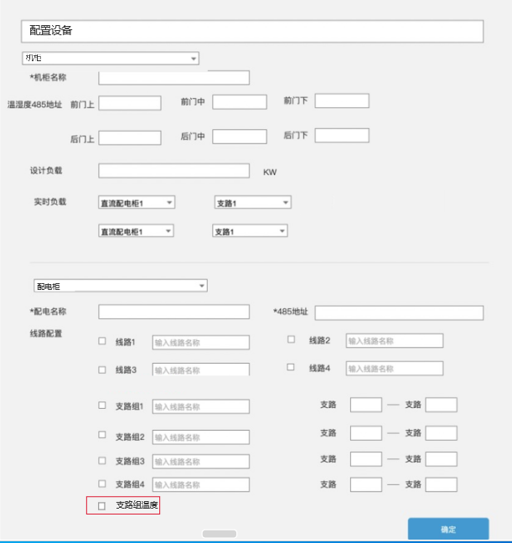

【图4机柜配置功能变更】

### 4.3一体化UPS柜配置变更

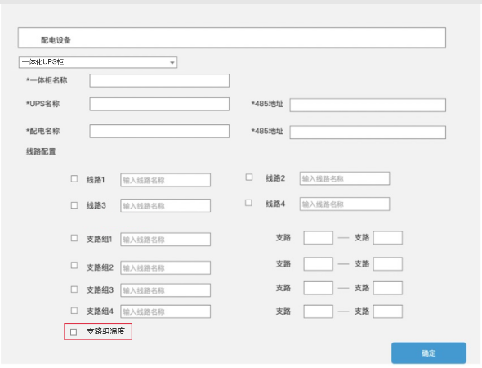

【图5一体化UPS界面变更】

添加配电柜（交流）时，增加“支路组温度”选择项。

选择及判断规则，变更参考上述4.1

### 4.4电量仪（交流）展示变更

变更内容

由原来的对接0X0E协议变更为对接0X36协议

变更后的展示页面如下

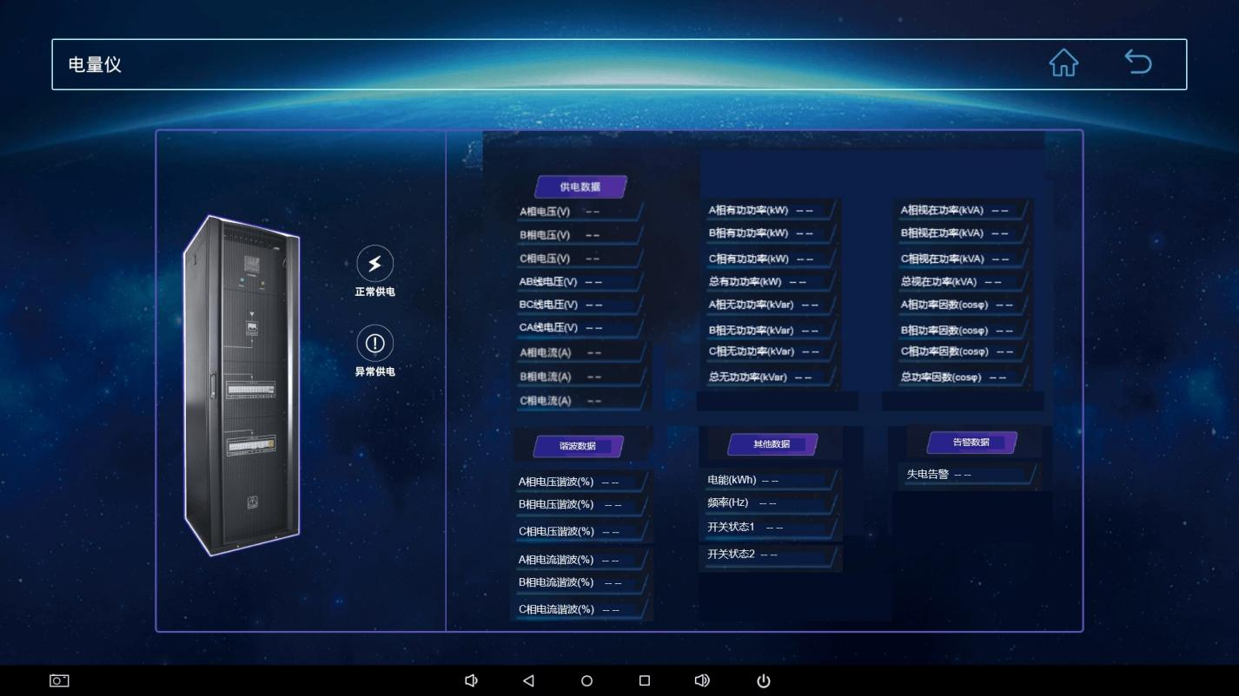

【图8电量仪（交流）监控页面变更】

页面信息如下表格

|  |  |  |
| --- | --- | --- |
| 字段 | | 说明 |
| 供电数据 | 状态定义 | 状态1:设备未接入，默认显示“--”  状态2:设备接入，显示主机实时传回来的数据，主机没有数据传过来，默认为状态1 |
| A相电压 | 数值精确到小数点后2位；单位：V； |
| B相电压 |
| C相电压 |
| AB线电压 |
| BC线电压 |
| CA线电压 |
| A相电流 | 数值精确到小数点后2位；单位：A； |
| B相电流 |
| C相电流 |
| A相有功功率 | 数值精确到小数点后2位；单位：kW； |
| B相有功功率 |
| C相有功功率 |
| 总有功功率 |
| A相无功功率 | 数值精确到小数点后2位；单位：kVar； |
| B相无功功率 |
| C相无功功率 |
| 总无功功率 |
| A相视在功率 | 数值精确到小数点后2位；单位：kVA； |
| B相视在功率 |
| C相视在功率 |
| 总视在功率 |
| A相功率因数 | 数值精确到小数点后2位；单位：cosφ； |
| B相功率因数 |
| C相功率因数 |
| 总功率因数 |
| 谐波数据 | A相电压谐波 | 数值精确到小数点后2位；单位：%； |
| B相电压谐波 |
| C相电压谐波 |
| A相电流谐波 |
| B相电流谐波 |
| C相电流谐波 |
| 其他数据 | 电能 | 数值精确到小数点后2位；单位：kWh； |
| 频率 | 数值精确到小数点后2位；单位：Hz； |
| 开关状态1 | 主机传1，为“闭合”  主机传2，为“断开”  主机传-1，为“--” |
| 开关状态2 |
| 告警数据 | 失电告警 | 两个状态：正常、告警。  发生告警时，显示“告警”，告警文字为红色  未发生告警时，显示“正常” |

【表2 交流电量仪数据项说明】

### 4.5首页告警变更

变更内容

增加电量仪失电告警，记录实时和历史告警

告警级别：紧急（四级）